**บทที่ 3**

**วิเคราะห์และออกแบบระบบ**

3.1 วิเคราะห์ระบบเดิม

3.2 ขั้นตอนการดำเนินงาน

**3.2.1 การออกแบบยูสเคส (Use Case)**

3.2.1.1 ผู้มีส่วนเกี่ยวข้องกับระบบ

1) พนักงานฝ่ายบุคคล (Human Resource)

2) พนักงานที่มีหน้าที่ในการดูแลและจัดการทรัพยากรมนุษย์ (Engineer)

3.2.1.2 ยูสเคส (Use Case)

U1 : View dashboard (ดูหน้าแดชบอร์ดแสดงความเคลื่อนไหวของข้อมูลในระบบ)

U2 : Register account (ลงทะเบียน)

U3 : Validate user (ตรวจสอบและพิสูจน์หน้าที่ของผู้ใช้งาน)

U4 : Create new project (สร้างโปรเจ็คใหม่)

U5 : Check available position (ตรวจสอบตำแหน่งงานที่ยังไม่ได้เพิ่มลงในโปรเจ็ค)

U6 : Create new position (สร้างตำแหน่งใหม่ลงในโปรเจ็ค)

U7 : Delete position (ลบตำแหน่งออกจากโปรเจ็ค)

U8 : View project and position detail (ดูรายละเอียดโปรเจ็คและตำแหน่งในโปรเจ็ค)

U9 : Check ownership of the project (ตรวจสอบความเป็นเจ้าของของโปรเจ็ค)

U10 : Create candidate requests (สร้างคำร้องขอผู้สมัคร)

U11 : View candidate requests detail (ดูรายละเอียดคำร้องขอผู้สมัคร)

U12 : View list of candidate requests (ดูรายการคำร้องขอผู้สมัคร)

U13 : View list of opened candidate requests (ดูรายการคำร้องขอผู้สมัครที่มีสถานะเปิด)

U14 : View list of closed candidate requests (ดูรายการคำร้องขอผู้สมัครที่มีสถานะปิด)

U15 : Update candidate requests status (อัพเดตสถานะของคำร้องขอผู้สมัคร)

U16 : Create interview requests (สร้างคำร้องขอการนัดสัมภาษณ์)

U17 : View interview requests detail (ดูรายละเอียดคำร้องขอการนัดสัมภาษณ์)

U18 : View list of interview requests (ดูรายการคำร้องขอการนัดสัมภาษณ์)

U19 : View list of opened interview requests (ดูรายการคำร้องขอการนัดสัมภาษณ์ที่มีสถานะเปิด)

U20 : View list of closed interview requests (ดูรายการคำร้องขอการนัดสัมภาษณ์ที่มีสถานะปิด)

U21 : Update interview requests status (อัพเดตสถานะของคำร้องขอการนัดสัมภาษณ์)

U22 : Check current status of the request (ตรวจสอบสถานะของคำร้อง)

U23 : Comment requests (แสดงความคิดเห็นต่อคำร้อง)

U24 : Add candidate to wish list (เพิ่มผู้สมัครลงในรายการโปรด)

U25 : Delete candidate wish list (ลบผู้สมัครออกจากรายการโปรด)

U26 : View man power report (ดูรายงานกำลังคนที่จะต้องสรรหาในแต่ละโปรเจ็ค)

U27 : View wish list ranking (ดูอันดับผู้สมัครในรายการโปรด)

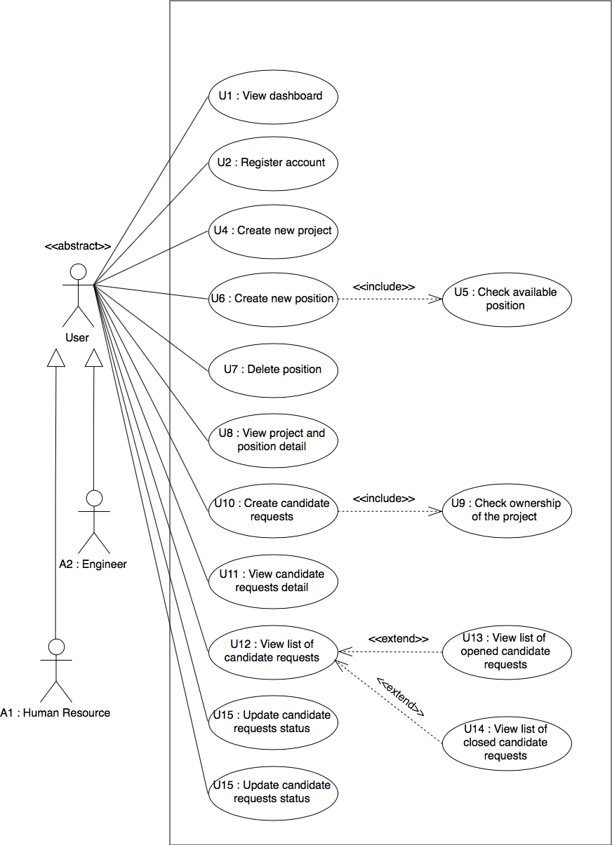

**รูปที่ 3.2** แสดงแผนภาพยูสเคสของระบบ

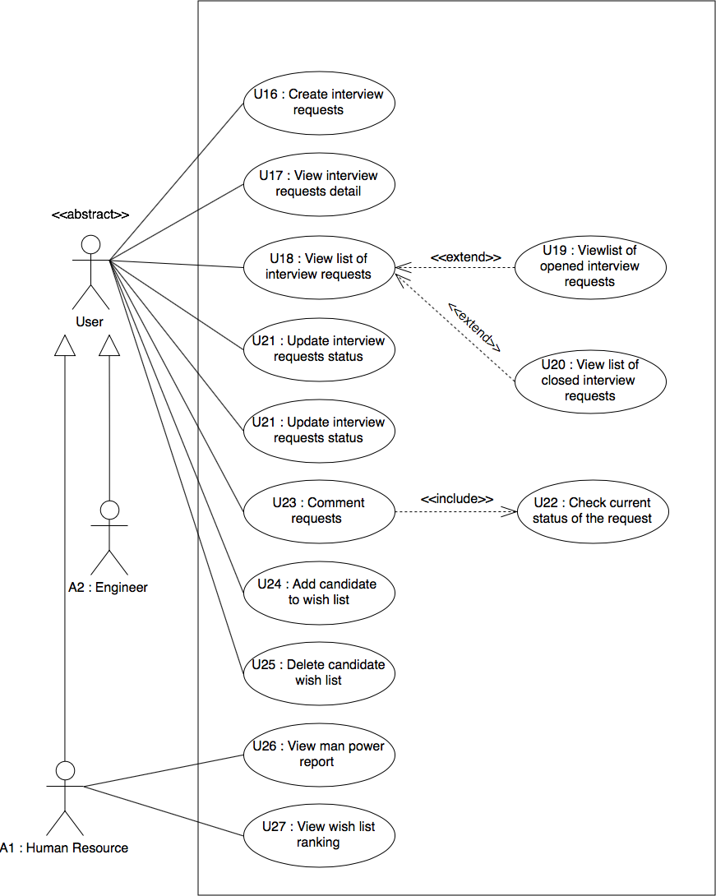

**รูปที่ 3.2** แสดงแผนภาพยูสเคสของระบบ

**3.2.2 การออกแบบ Activity Diagram**

แผนภาพกิจกรรมสำหรับอธิบายขั้นตอนการทำงานของแต่ละกิจกรรมที่เกิดขึ้นภายในระบบ

**3.2.1 แผนภาพปฏิสัมพันธ์ของการดูหน้าแดชบอร์ด (View dashboard)**

**รูปที่ 3.3** แสดงแผนภาพปฏิสัมพันธ์ของการดูหน้าแดชบอร์ด (View dashboard)

**3.2.2 แผนภาพปฏิสัมพันธ์ของการลงทะเบียน (Register account)**

**รูปที่ 3.4** แสดงแผนภาพปฏิสัมพันธ์ของการลงทะเบียน (Register account)

**3.2.2 แผนภาพปฏิสัมพันธ์ของการสร้างโปรเจ็คใหม่ (Create new project)**

**รูปที่ 3.5** แสดงแผนภาพปฏิสัมพันธ์ของการสร้างโปรเจ็คใหม่ (Create new project)

**3.2.2 แผนภาพปฏิสัมพันธ์ของการสร้างตำแหน่งใหม่ลงในโปรเจ็ค (Create new position)**

**รูปที่ 3.6** แสดงแผนภาพปฏิสัมพันธ์ของการสร้างตำแหน่งใหม่ลงในโปรเจ็ค (Create new position)

**3.2.2 แผนภาพปฏิสัมพันธ์ของการลบตำแหน่งออกจากโปรเจ็ค (Delete position)**

**รูปที่ 3.7** แสดงแผนภาพปฏิสัมพันธ์ของการลบตำแหน่งออกจากโปรเจ็ค (Delete position)